中国铁矿石价格指数（CIOPI）
中国钢铁工业协会 2018年8月10日印发

一、进口铁矿石价格（OPI）
8月10日，直接进口铁矿石62%品位干基粉矿到岸价格为68.60美元/吨（即1.1065美元/吨度），环比每吨下降0.39美元，降幅为0.57%，当月平均价格为68.02美元/吨。
8月10日，现货贸易进口铁矿石62%品位干基粉矿人民币含税价格为533.14元/吨，环比每吨下降1.70元，降幅为0.32%，当月平均价格为527.36元/吨。
8月10日，直接进口铁矿石58%品位干基粉矿到岸价格为56.86美元/吨（即0.9803美元/吨度），环比每吨下降0.31美元，降幅为0.54%；当月平均价格为56.20美元/吨。
8月10日，现货贸易进口铁矿石58%品位干基粉矿人民币含税价格为435.45元/吨，环比每吨下降2.02元，降幅为0.46%，当月平均价格为430.84元/吨。
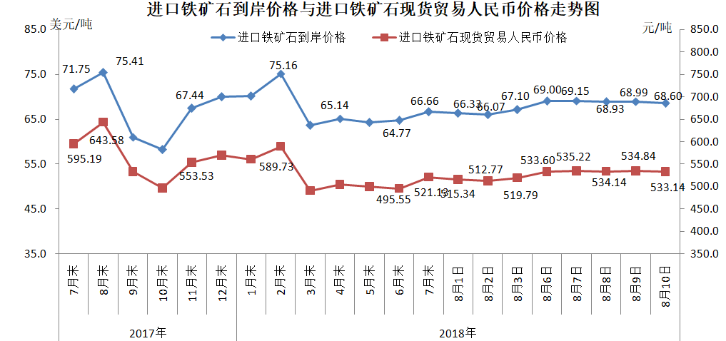
二、国产铁矿石价格
8月10日，国产铁矿石62%品位干基铁精矿含税价格为586.46元/吨，环比持平；比进口铁矿石高53.32元/吨，升幅为10.00%；当月平均价格为584.07元/吨，比进口铁矿石高56.71元/吨，升幅为10.75%。
8月10日，国产铁矿石65%品位干基铁精矿含税价格为653.59元/吨，环比持平；当月平均价格为650.89元/吨。
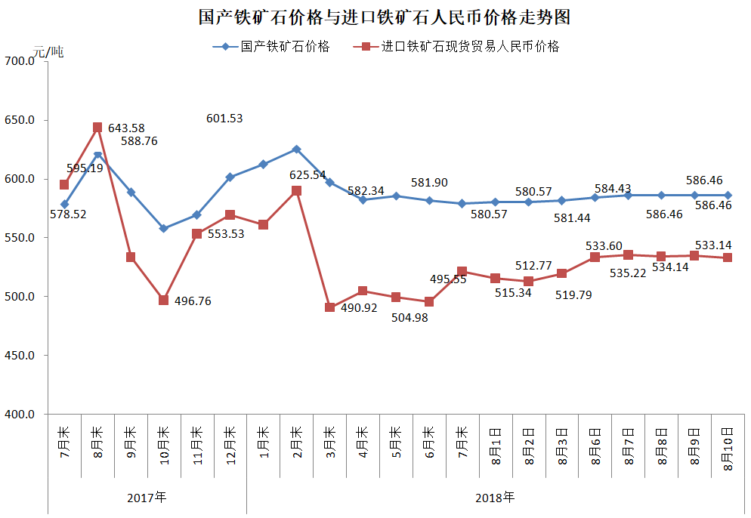
三、中国铁矿石价格指数（CIOPI）
8月10日，中国铁矿石价格指数（CIOPI）250.56点，环比下降1.25点，降幅为0.50%。其中：国产铁矿石价格指数为227.91点，环比持平；进口铁矿石价格指数为253.98点，环比下降1.44点，降幅为0.57%。
